Гилаева Райхана Хуббатовна
учитель МБОУ « Старошалтинская ООШ»
Абдулинского района

Название предмета. Химия.
Класс. 11
УМК. Габриелян О.С., Г. Г. Лысова. Химия-11: учебник для общеобразовательных учреждений. – М.: Дрофа, 2007;
Уровень обучения. Базовый
Тема урока. Практическая работа № 3 «Решение экспериментальных задач по теме “Гидролиз. Реакции ионного обмена”»
Общее количество часов, отведенное на изучение темы.9
Место урока в системе уроков по теме.7
Цель : совершенствовать навыки в выполнении химического эксперимента, соблюдая правила ТБ и закрепить умение подтверждать теоретические знания химическим экспериментом.
Задачи урока:
образовательные:
-обобщить и закрепить знания учащихся по теме «Гидролиз. Реакции ионного обмена»;
-определить уровень знаний учащихся по теме;
развивающие :
- совершенствовать навыки в выполнении химического эксперимента;
- развивать умение учащихся делать логические выводы из наблюдений;
воспитательные
-формировать интерес учащихся к изучению химии через выполнение эксперимента;
Планируемые результаты:
-уметь выполнять эксперимент, наблюдать и делать вывод
-уметь составлять уравнения реакций гидролиза и определить продукты
Оборудование: набор реактивов на каждый стол (где имеются кислоты, щелочи, соли, индикаторы); задание практической работы на два варианта.
Содержание урока
I. Организационный момент
Инструктаж учащихся по теоретической работе, ТБ и ОТ выполнения работы.
II. Выполнение работы по вариантам
Вариант I | Вариант II
1. Провести эксперимент между растворами электролитов. Отметить наблюдаемые явления. Дать обоснованный ответ.
а) карбонат натрия и серная кислота  б) гидроксид натрия и сульфат цинка | а) хлорид бария и сульфат железа (II)  б) карбонат калия и соляная кислота
Уравнения реакций составить в молекулярном, общем и кратком ионном виде.
2. Исследуйте индикаторами растворы солей.
а) сульфат цинка  б) нитрат калия  в) карбонат натрия | а) сульфат натрия  б) хлорид железа(III)  в) сульфит калия
Объяснить наблюдаемые явления. Составить уравнения гидролиза в молекулярном и ионном виде.
3. Что происходит при сливании растворов электролитов?
Хлорида алюминия и карбоната натрия.  При приливании избытка АlСl₃или избытка Na₂CO₃ | В раствор хлорида цинка поместили гранулу цинка.  При приливании HCl или избытка ZnCl₂
III. Домашнее задание
Повторить ОВР

Ответы на задания практической работы
Вариант I
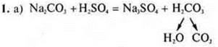
Наблюдается выделение газа и воды.
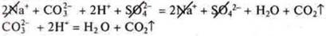
Реакция ионного обмена идет до конца, т. к. образуются газ и иода — слабый электролит.
Наблюдается выпадение осадка студенистого, белого, полупрозрачного.
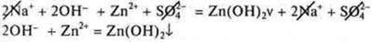
Реакция ионного обмена идет до конца, т. к. образуется осадок, очень слабый электролит.
2. Результат наблюдений:
 | ZnSO₄ | KNO₃ | Na₂CO₃
Основание | Слабое | Сильное | Сильное
Кислота | Сильная | Сильная | Слабая
рН | < 7 | 7 | > 7
Среда | Кислотная | Нейтральная | Щелочная
Универсальный индикатор | Розовый | Зеленый | Синий
Фенолфталеин | — | — | Малиновый
Синий лакмус | Красный | Фиолетовый | Синий
Метилоранж | Розово-красный | Оранжевый | Желтый
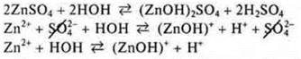
среда кислотная, гидролиз по катиону
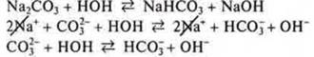
среда щелочная, гидролиз по аниону
KNO₃ — гидролиза нет, т. к. соль образована сильным основанием и сильной кислотой.
3. При сливании растворов АlСl₃ и Na₂CO₃ происходит совместный гидролиз.
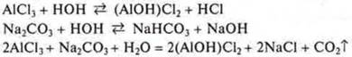
Наблюдается выделение газа, если в избытке берем АlСl₃; если в избытке берем Na₂CO₃ — то газ и осадок.
Вариант II
выпадет белый осадок
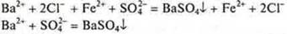
Реакция ионного обмена идет до конца, т. к. образует осадок,
наблюдается выделение газа и воды
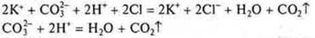
Реакция ионного обмена идет до конца, т. к. образуется газ и вода.
2. Результат наблюдений:
 | Na₂SOl | FeCI₃ | K₂SO₃
Основание | Сильное | Слабое | Сильное
Кислота | Сильная | Сильная | Слабая
pH | 7 | < 7 | > 7
Среда | Нейтральная | Кислотная | Щелочная
Универсальныйиндикатор | Зеленый | Розовый | Синий
Фенолфталеин | — | — | Малиновый
Синий лакмус | Фиолетовый | Красный | Синий
Метилоранж | Оранжевый | Розово-красный | Желтый
Na₂SO₄ — нет гидролиза, соль образована сильным основанием и сильной кислотой.
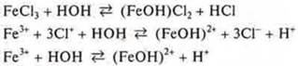
кислотная среда, гидролиз по катиону.
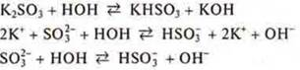
среда щелочная, гидролиз по аниону.
При добавлении Zn, среда кислая, наблюдается выделение водорода.
При добавлении НСl, ослабляется гидролиз ZnCl₂ и скорость выделения газа уменьшается. При добавлении ZnCl₂, гидролиз усиливается, скорость выделения газа возрастает.
﻿

